
深圳市同洲电子股份有限公司
易汇软件
资料版本：DP_V100R001B022 发布日期：2011-01-11

易汇应用商店

Discuz论坛安装指南
目 录
1 安装ComsenzEXP 1
2 升级Discuz版本 4
3 添加应用通信 7
4 配置开发者社区和论坛通信 9
5 常见问题 10

安装ComsenzEXP
ComsenzExp是一键安装Discuz的工具，包括安装的包有，Discuz、Mysql、Apache和PHP5，为了简便配置的过程，Windows平台使用ComsenzExp一键安装包。可使用的模块有：Discuz、Apache和PHp5。
安装步骤如下：
1、双击ComsenzEXP_X25GBK.exe安装包，选择一键安装

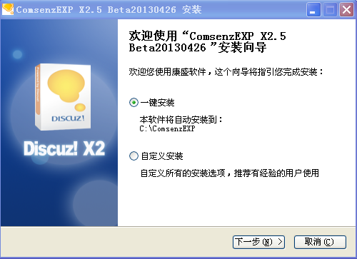
2、选择确定
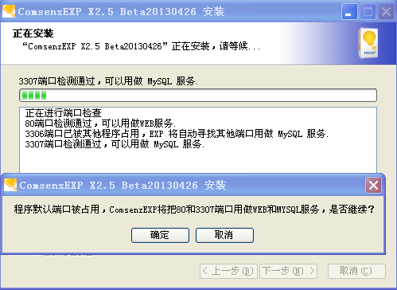
3、完成点运行
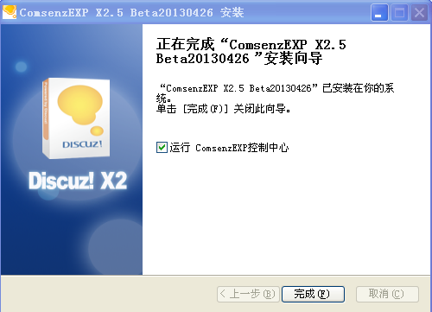
4、此处可将Mysql服务关闭掉，因为本身已经安装过Mysql，这里默认设置的Mysql为GBK格式，我们整套系统都使用UTF-8格式，方便管理使用原先安装过的Mysql。
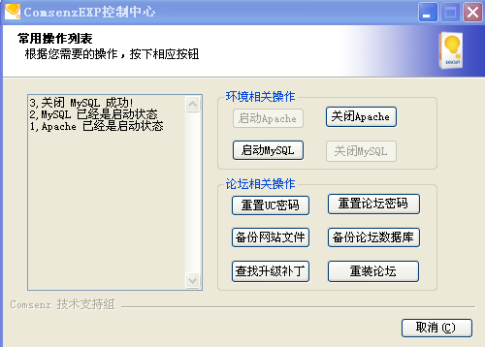
这样ComsenzEXP安装完毕。

升级Discuz版本
默认安装的Discuz版本为：Discuz! X2.5，我们需要升级到最新版本Discuz! X3.0
- 进入\ComsenzEXP\wwwroot目录，将\ComsenzEXP\wwwroot目录下的所有文件删除，
- 将提供的Discuz X3.0的安装包Upload下面的文件复制到\ComsenzEXP\wwwroot下
- 打开地址：http://部署服务器的IP（如：http://10.10.72.8）
- 会出现以下的界面，点击“我同意”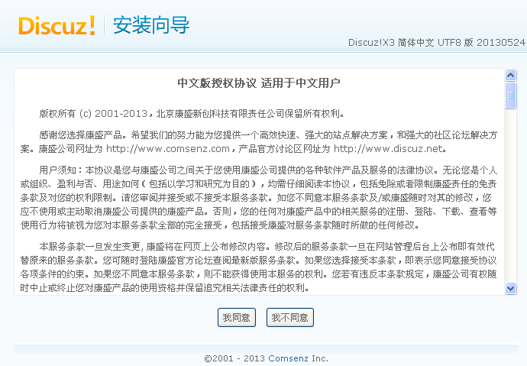
- 显示“1. 开始安装”步骤时，点击下一步
- 在2步骤时，选择“全新安装Discuz！X（含UCenter Server）” 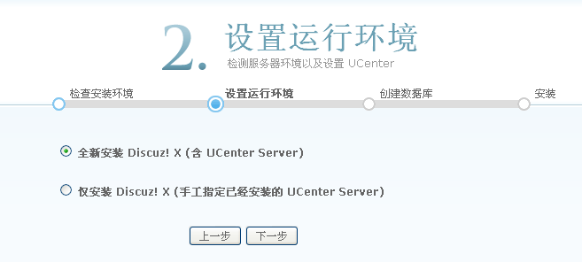
- 第3步为安装数据库步骤，数据库服务器：
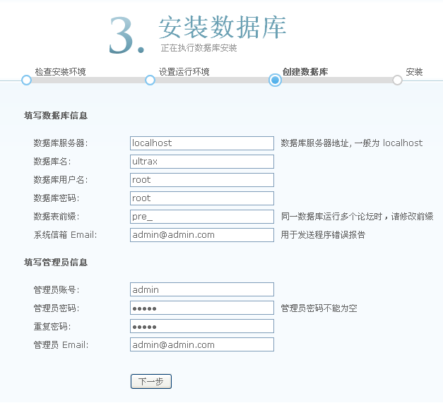
  - 填写为安装的Mysql的地址，如果mysql安装在其他服务器，如10.10.72.8，那么填写此地址；
  - 系统信箱Email和管理员Email可根据实际情况填写；
  - 数据库用户名和密码根据所连接的数据库实际情况填写；
  - 管理员密码也根据实际情况填写；
  - 其他选项建议不更改；填写完毕点击下一步即可

- 安装完毕之后会出现欢迎界面，选择暂不开通链接即可FF1B 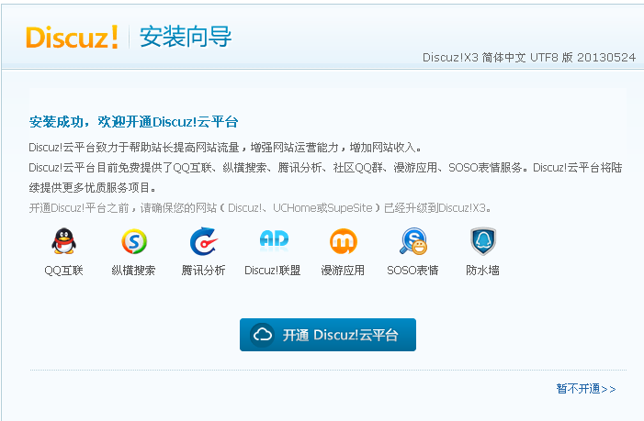
- 安装完毕之后会跳转到论坛首页，这样Discuz升级完毕。

添加应用通信
- 以管理员的身份登录论坛；登录成功之后点击右上角的
- 跳转到管理中心的登录后台之后，需要再次以管理员的身份登录后台，不需填写安全提问。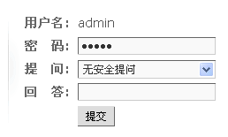
- 点击右上角的UCenter，选择哪种角色都可以，然后密码为：admin
- 登录UCenter成功之后点击Ucenter模块，然后点击应用管理；-→
- 点击应用管理之后会看到默认一条通信应用：点击编辑-→ 出现一条记录为：将127.0.0.1更为安装Discuz服务器的地址：比如我安装在10.10.72.8，则为：点击提交按钮，再点击返回应用列表查看：显示通信成功表示更改正确。
- 为了能够将开发者社区的用户同步到论坛，并做单点登录，需要添加一条和开发者社区通信的应用；执行步骤如下：点击，参考如下填写单：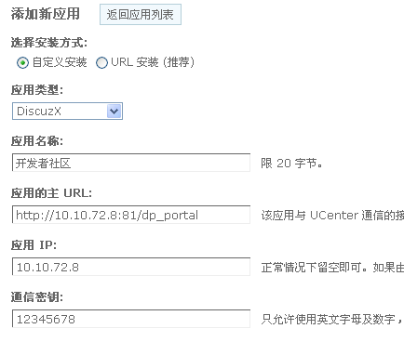 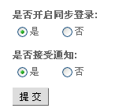
  - 选择安装方式：选择自动义安装
  - 应用名称填写：开发者社区（可随便填写）
  - 应用的主URL：如果开发者社区的首页访问地址为：http://10.10.72.8:81/dp_portal，则填写http://10.10.72.8:81/dp_portal这个地址即可
  - 应用IP：开发者社区所在的服务器，如上表示开发者社区部署在10.10.72.8服务器上
  - 通信密钥：该通信密钥可随便填写，但为了和后面介绍需要更改开发者社区的通信配置文件config.properties，建议写12345678即可
  - 是否开启登录和是否接受通知：将这两项选“是”
  - 点击提交并点击“返回应用列表”如果看到开发者社区通信成功，表明添加应用成功。
  - 再次编辑开发者门户应用，在最下角可以看到“应用的UCenter配置信息”，将里面框的信息拷贝起来：
define('UC_CONNECT', 'mysql');
define('UC_DBHOST', '10.10.72.8');
define('UC_DBUSER', 'root');
define('UC_DBPW', 'root');
define('UC_DBNAME', 'ultrax');
define('UC_DBCHARSET', 'utf8');
define('UC_DBTABLEPRE', '`ultrax`.pre_ucenter_');
define('UC_DBCONNECT', '0');
define('UC_KEY', '12345678');
define('UC_API', 'http://10.10.72.8/uc_server');
define('UC_CHARSET', 'utf-8');
define('UC_IP', '');
define('UC_APPID', '2');
define('UC_PPP', '20');
类似如上描述，请保存好，以备配置开发者社区的config.properties通信可参考。

配置开发者社区和论坛通信
- 打开开发者社区的安装包，进入\webapps\dp_portal\WEB-INF\classes目录，然后打开config.properties文件，如下所示：
UC_API=http\://10.10.72.8/uc_server
UC_APPID=2
UC_CONNECT=mysql
UC_IP=10.10.72.8
UC_KEY=12345678
以上的配置请参考：→3、添加应用通信→6→h）模块的表格内容（这里的表格内容仅供参考，应以实际情况为准）
UC_API：为'UC_API'对应的值；
UC_APPID：为'UC_APPID'对应的值；
UC_CONNECT：为'UC_CONNECT'对应的值；
UC_IP：为'UC_IP'对应的值，如果值为空，请填写为discuz对应服务器的IP；
UC_KEY：为'UC_KEY'对应的值
这样所有的配置完毕。
- 配置开发者社区的discuz-jdbc.properties：
  - 打开\webapps\dp_portal\WEB-INF\classes目录下的discuz-jdbc.properties文件：
discuz_database=ultrax
mysql_ip=10.10.72.8
mysql_port=3306
password=root
user=root
discuz_database：为discuz论坛的数据库名
mysql_ip：为discuz数据库所对应的服务器
mysql_port：为discuz数据库所对应的端口
password：为连接discuz数据库的密码
user：为连接discuz数据库的用户名

常见问题
- 通信失败何原因
如果通信失败，请检查填写的URL是否正确，请填写服务器的IP地址，而不要填写localhost；127.0.0.1之类的
- 通过开发者社区不能同步登录到论坛
  - 请检查开发者社区安装包\webapps\dp_portal\WEB-INF\classes目录下的conifg.properties配置是否正确，
  - 检查下\webapps\dp_portal\WEB-INF\classes \discuz-jdbc.properties的配置是否正确。
  - 检查下mysql所在的服务器的防火墙是否打开，如果打开，请关闭

